Practica 2

Creo copia de seguridad de la configuración anterior.

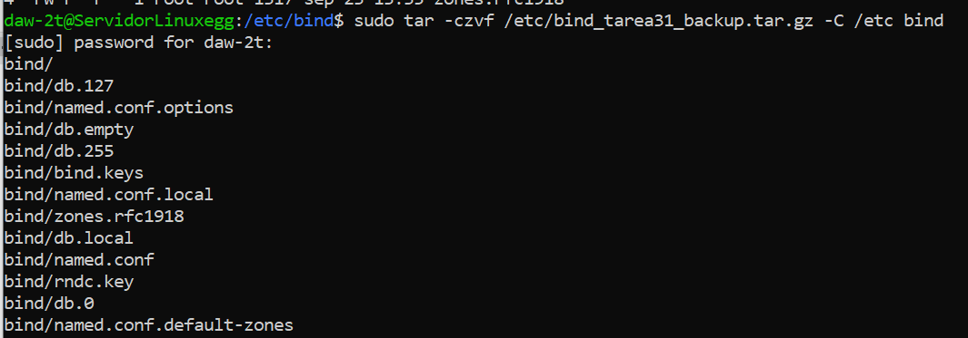

Aparece el archivo de backup en etc

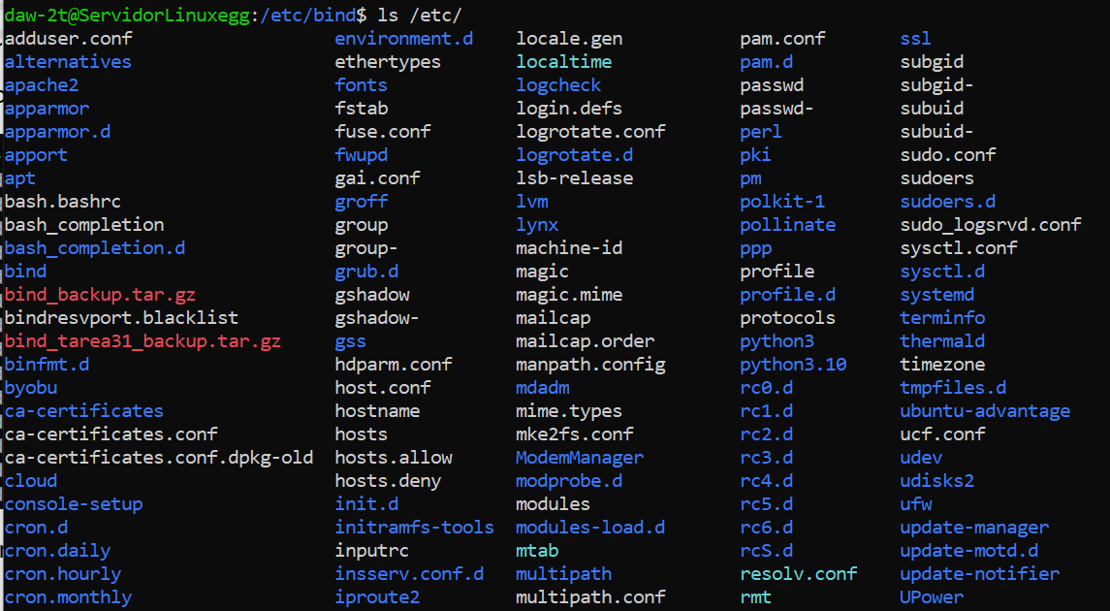

Y borro las zonas creadas en la práctica anterior.

Se ve que ya no aparecen en la ventana de opciones global y el archivo de configuración local está vacío

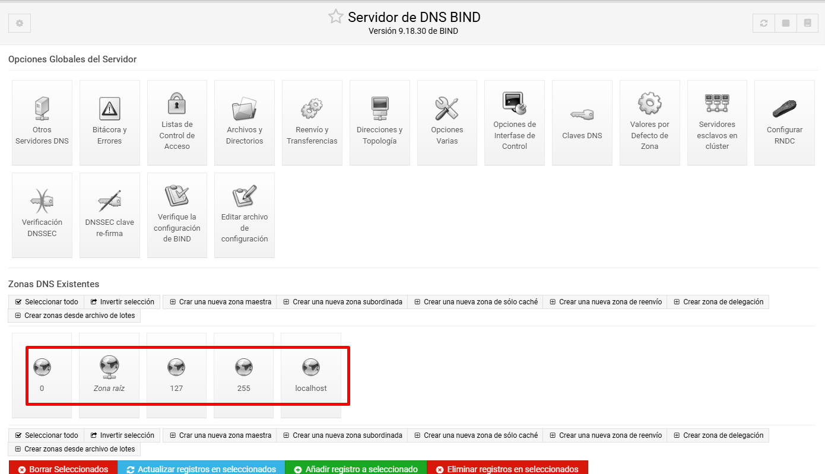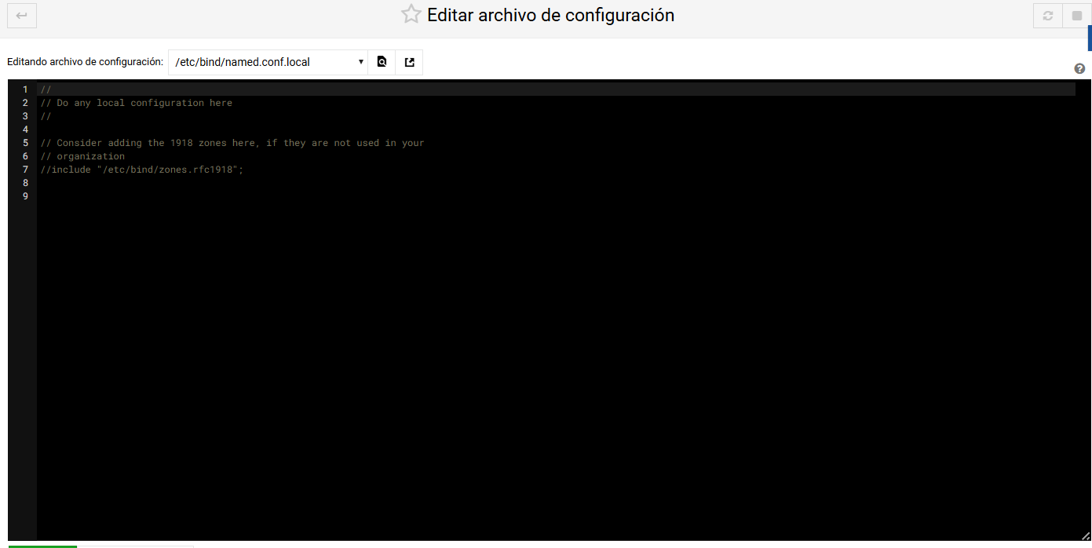

Cambiamos la dirección ip de webmin Desde Red -> Configuración de red -> Interfaces de red

En interfaces editamos la dirección que tenemos

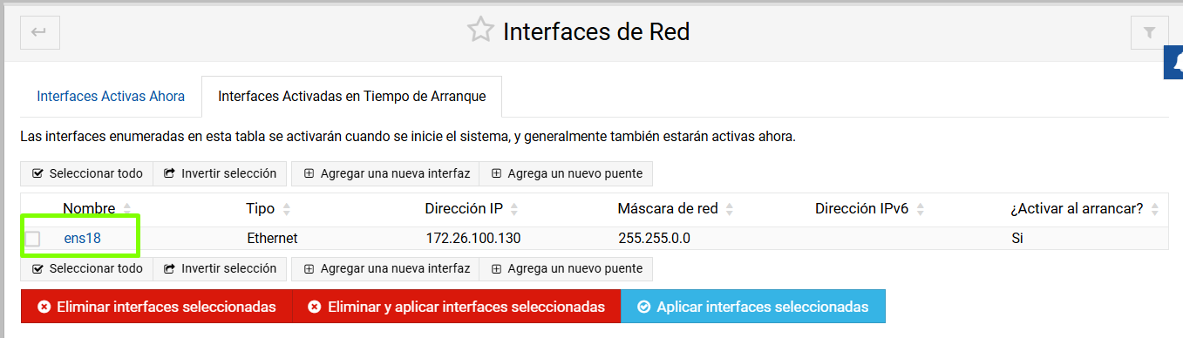

Y registramos la nueva ip, asignando la primera dirección libre de la red.

